報道関係各位
プレスリリース 2024年5月24日
株式会社AIR PLANNING


訪日台湾人観光客専用サイト「東洋企画」リニューアルオープン

株式会社AIR PLANNINGは（本社：東京都千代田平河町1-3-6 BIZMARKS麴町２F）「KKday(ケーケーデイ)」 とアフィリエイト連携する事により、自社運営中の訪日台湾人観光専用サイト「東洋企画 https://www.tabi-sato.com/zh/japanplanning 」を５月23日にて、リニューアルオープンしました。
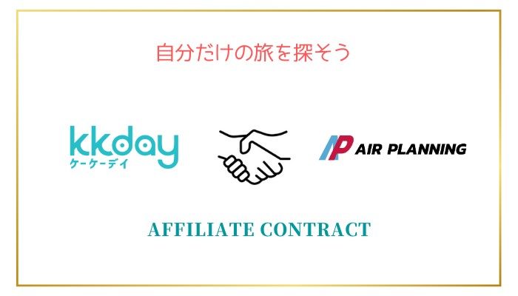

概要＆特徴：
既存サービスとして、訪日台湾人観光客向けに、日本国内の宿泊・専用車・食事の手配や観光スポットの提案・ツアー行程の作成など、「日本の旅」に必要な内容を一括でご対応するオーダーメイドツアーを提供しながら、アジア最大級のオプショナルツアー予約サイト「KKday(ケーケーデイ)」とアフィリエイト連携する事により、年々増加している個人旅行（FIT）で来日する台湾人観光客向けに、日本各地のオプショナルツアー・体験型アクティビティー・遊園地入場券・空港送迎など、日本ご滞在中に必要とした各種旅行関連サービスのオンライン予約機能を新規開設しました！
https://www.tabi-sato.com/zh/japanfreetours
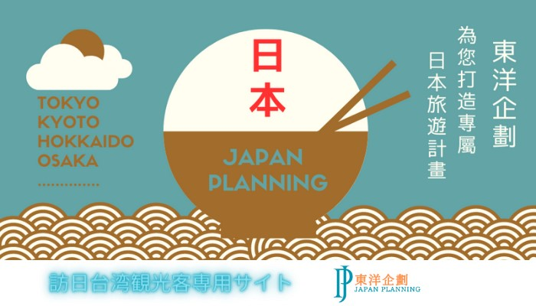
新規開設サービス一覧：
＊Wi-Fiレンタル・SIMカード
https://www.tabi-sato.com/zh/japanfreetours/wifisimservice
＊交通チケット・周遊パス、空港送迎、貸切り専用車、レンタカー
https://www.tabi-sato.com/zh/japanfreetours/japantraffic
＊観光施設・テーマパーク・水族館・動物園・史跡・博物館・美術館入場券/チケット
https://www.tabi-sato.com/zh/japanfreetours/spot-tickets
＊日本伝統文化体験・ワークショップ/講座・DIY/手作りキット
https://www.tabi-sato.com/zh/japanfreetours/cultures
＊アドベンチャーアクティビティ・農場/牧場体験・ウォーターアクティビティ
登山/ハイキング・冬限定アクティビティ・キャンプ/グランピング
https://www.tabi-sato.com/zh/japanfreetours/outdoor-experience
＊レストラン予約 和食・イタリアン・フランス料理
https://www.tabi-sato.com/zh/japanfreetours/gofoodurmet
＊日本の温泉・スパ・マッサージ・美容サロン
https://www.tabi-sato.com/zh/japanfreetours/spa
＊半日/1日ツアー・観光船/遊覧船・クルーズ客船・複数日ツアー・サイクリングツアー
オンラインツアー
https://www.tabi-sato.com/zh/japanfreetours/free-tours
＊日本行き航空券・航空券＋宿泊・航空券＋ツアー/体験/チケット
航空券付きパッケージツアー
https://www.tabi-sato.com/zh/japanfreetours/airhotel
＊荷物配送/保管・旅行装備および関連サービス・カメラマン出張撮影
https://www.tabi-sato.com/zh/japanfreetours/serviec

今後の展開方法について：
KKdayの豊富なツアー商品揃いと多言語表示機能を活かし、弊社運営中の以下の予約サイト上に、アフィリエイト連携の展開も予定しております。

＊「旅TIME 海外レストラン」https://tabi-time.com/restaurant/
＊「旅NAKA」https://www.tabi-naka.com/

株式会社AIR PLANNINGについて：
【企業情報】
所在地：東京都千代田区平河町1-3-6BIZMARKS麹町2F
代表者：代表取締役 張 桐
設立日：2020年9月
事業内容：
・トラベルメディア事業
・訪日インバウンド事業
・広告事業
AIR PLANNING公式サイト：https://air-planning.co.jp
旅の総合予約サイト「旅TIME」：https://tabi-time.com
台湾観光情報サイト「旅OMOI」：https://tabi-omoi.com
国内旅行予約サイト「旅SATO」：https://tabi-sato.com
海外現地ツアー予約サイト「旅NAKA」：https://tabi-naka.com
訪日台湾観光客専用サイト「東洋企劃」：https://www.tabi-sato.com/zh/japanplanning

株式会社AIR PLANNING
メール：info@air-planning.co.jp

